Physique-Chimie | Activité |   Thème :  Ondes et signaux
Batterie de smartphone | 2de

Objectif : Exploiter la caractéristique d’un dipôle électrique (détermination du point de fonctionnement)

Compétences travaillées :
- ANA/RAI : Organiser et exploiter ses connaissances ou les informations extraites
- COM : Rédiger une explication, une réponse, un paragraphe argumenté ou une synthèse

Contexte

Une thermistance est un composant électronique qui permet de prendre en compte la température. Elle se compose d'un matériau semi-conducteur sensible à tout changement de température (même si ces derniers sont relativement faibles) grâce à une variation de sa résistance électrique.
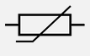
Symbole et photo d’une thermistance
https://fr.farnell.com
Afin de contrôler la température des batteries de smartphone, celles-ci sont munies de thermistances internes. Si la température de la batterie devient trop importante un message du type « Over Battery Temperature » peut s’afficher sur l’écran de votre smartphone. Cet avertissement signifie que la température de la batterie de votre téléphone a dépassé la température maximale autorisée.
Sur la photo ci-dessous, c’est la borne BTEMP qui permet d’obtenir la température de la batterie. Cette borne est reliée à une thermistance.

Batterie de téléphone portable  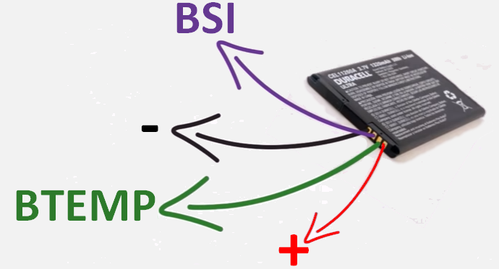 | BSI : Battery Status Indicator  - : borne négative de la batterie  BTEMP : Battery Temperature  + : borne positive de la batterie (3,7V)  Source : www.youtube.com

Documents à votre disposition

Document n°1 : Caractéristique U = f(I) d’une thermistance pour trois températures différentes

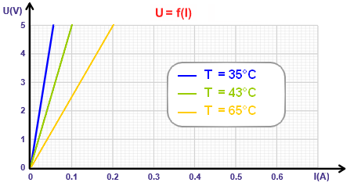 | U = 90×I  U = 50×I  U = 25×I

Document n°2 : Loi d’Ohm

- La tension U aux bornes d’un conducteur ohmique parcouru par un courant d’intensité I s’écrit :
U = R×I | U : tension (en V)  I : intensité (en A)  R : résistance (en Ω)

Document n°3 : Sources de tension continue

On distingue deux types de sources de tension continue :

- Le générateur idéal de tension avec une résistance interne nulle.  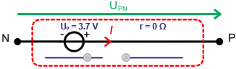 | - Le générateur de tension réel qui est modélisé par un générateur idéal en série avec une résistance interne non nulle (exemple : r = 10Ω).  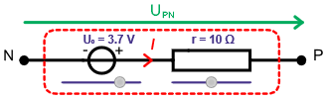

Document n°4 : Animation HTML5 sur le point de fonctionnement

Vous disposez de l’animation ci-contre dans votre espace numérique de travail itslearning/e-lyco (Chapitre 5 : Signaux et capteurs électriques, thème : Ondes et signaux).

Cette animation est aussi disponible à l’adresse suivante :
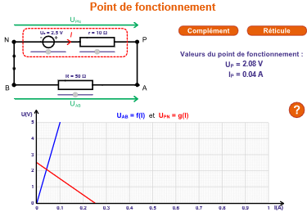
https://www.pedagogie.ac-nantes.fr/html/peda/scphys/html/pointfonctionnement/ani_point_fonct.html

Questions préalables

1. Evaluer, sans calculatrice, les valeurs de la résistance électrique de la thermistance étudiée dans le document n°1 pour des températures de 35°C, 43°C et 65°C (justifier). Comment varie la résistance électrique en fonction de la température ? (APP - ANA/RAI)

Pour la question 2, la résistance R de l’animation du document n°4 est assimilée à la résistance de la thermistance étudiée dans le document n°1.
2. Déterminer à l’aide de l’animation du document n°4, les valeurs du point de fonctionnement (U_{P} et I_{P}) pour des résistances de 10 Ω, 25 Ω et 50 Ω :
- dans le cas d’un générateur idéal de tension (U₀ = 3,7 V et r = 0 Ω)
- dans le cas d’un générateur réel de tension (U₀ = 3,7 V et r = 10 Ω)

Elaborer une réponse argumentée

Dans un téléphone portable, la mesure de la tension aux bornes de la thermistance doit permettre de déterminer la température. On considère qu’une batterie de smartphone peut être modélisée par un générateur idéal de tension.
Les constructeurs de smartphone associent en série une résistance avec la batterie. La thermistance forme avec cet ensemble (générateur idéal de tension + résistance) un circuit série.

Expliquer l’intérêt de rajouter cette résistance dans le montage pour la mesure de la température à l’intérieur de la batterie.

Pour cette partie vous devrez rédiger une réponse argumentée, il vous faudra justifier chaque étape de votre raisonnement et inclure des représentations de caractéristiques.
(APP – ANA/RAI - VAL - COM)

Eléments de correction :

1. D’après le document n°2, la tension U aux bornes de la résistance et l’intensité du courant qui la traverse sont reliées par la loi d’Ohm:
U = R ×I
Les cœfficients directeurs des différentes caractéristiques (document n°1) correspondent à la valeur de la résistance.
- Pour 35 °C : U = 90×I
- Pour 43 °C : U = 50×I
- Pour 65°C : U = 25×I
Pour 35°C, 43°C et 65°C les résistances sont respectivement égales à 90, 50 et 25 ohms. La thermistance a donc une résistance qui diminue lorsque la température augmente.

2. Détermination des valeurs des différents points de fonctionnement (U_{P} et I_{P}) à l’aide de l’animation présentée dans le document n°4.

- Cas d’un générateur idéal de tension (U₀ = 3,7 V et r = 0 Ω)
 | R = 10 Ω | R = 25 Ω | R = 50 Ω
Up (V) | 3,7 | 3,7 | 3,7
Ip (A) | 0,37 | 0,15 | 0,07

- Cas d’un générateur réel de tension (U₀ = 3,7 V et r = 10 Ω)
 | R = 10 Ω | R = 25 Ω | R = 50 Ω
Up (V) | 1,85 | 2,64 | 3,08
Ip (A) | 0,18 | 0,11 | 0,06

3. Si la résistance rajoutée par le constructeur n’est pas présente dans le montage, on se situe dans le cas d’un générateur de tension idéal. |  | 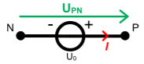
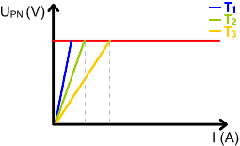 | D’après la question n°2, la tension du point de fonctionnement est toujours identique (3,7 V) pour chacune des trois valeurs de résistance R testées. En effet, avec la caractéristique d’un générateur idéal la tension reste toujours constante (voir caractéristique rouge ci-contre). La valeur de la tension aux bornes de la thermistance est indépendante de la résistance, donc de la température.
Lorsque les constructeurs associent une résistance en série avec le générateur idéal de tension, l’ensemble (générateur idéal de tension + résistance) peut être comparé au générateur réel de tension (la résistance n’est dans ce cas pas interne au générateur mais rajoutée dans le circuit). |  | 
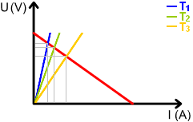 | Dans cette situation, la tension aux bornes de l’ensemble (générateur idéal de tension + résistance) diminue lorsque l’intensité augmente (voir graphique ci-contre). Cette tension aura la forme suivante :  U = a×I + b (comme le générateur réel de tension).  En comparant avec le cas du générateur réel de tension étudié dans la question n°2, nous avons obtenu des
tensions U_{p} différentes avec les trois valeurs de résistances de la thermistance. La valeur de la résistance étant liée à la température (thermistance), la tension aux bornes de la thermistance dépend alors de la température (c’est donc l’intérêt de ce montage).

